Министерство цифрового развития, связи и массовых коммуникаций РФ
Федеральное государственное бюджетное образовательное учреждение высшегообразования
«Сибирский государственный университет телекоммуникаций и информатики»
Уральский технический институт связи и информатики (филиал) в г. Екатеринбурге
ЦК ИТ и АСУ кафедры ИСТ

Отчет
по учебной практике
по МДК 02.02 «Инструментальные средства разработки программного обеспечения»
на тему «Разработка программного модуля для учета заявок на ремонт бытовой
техники»

студента 3 курса 381 группы
Фамилия Савосин
Имя, отчество Тимур Денисович
Факультет Инфокоммуникаций, информатики и управления
Специальность 09.02.07 «Информационные системы и программирование»

г. Екатеринбург 2026г.

Отзыв руководителя

Содержание

Введение 4
1 Анализ предметной области 5
1.1 Предметная область 5
1.2 Целевая аудитория 5
1.3 Требования к программному обеспечению 6
2 Этап проектирования базы данных 8
2.1 Описание базы данных 8
3 Этап разработки базы данных 10
3.1 Описание базы данных 10
3.2 Заполнение базы данных тестовыми данными 11
3.4 Администрирование и защита БД 11
4 Разработка дизайна 13
5 Описание дипломного проекта 17
5.1 Обоснование выбора инструментальных средств разработки 17
5.2Логическая архитектура и алгоритмы работы приложения 18
5.3 Дизайн приложения 20
Заключение 21
Приложение А 22

Введение

В условиях стремительного развития технологий и цифровизации всех сфер жизни современные сервисные центры сталкиваются с необходимостью оптимизации процессов учёта и обработки заявок на ремонт бытовой техники. Автоматизация этих процессов позволяет не только повысить эффективность работы сотрудников, но и значительно улучшить качество обслуживания клиентов. Внедрение специализированных информационных систем становится ключевым фактором успешной деятельности сервисных компаний, так как позволяет рационализировать труд, минимизировать ошибки и обеспечить прозрачность на всех этапах выполнения заказов.
Разработка программного модуля для учёта заявок на ремонт бытовой техники направлена на решение актуальных задач сервисных центров. Основная цель проекта — создание удобного и функционального инструмента, который обеспечит автоматизацию приёма, обработки и мониторинга заявок, а также улучшит взаимодействие между клиентами, мастерами и менеджерами.
Актуальность проекта обусловлена необходимостью повышения производительности труда сотрудников сервисных центров, улучшения качества обслуживания клиентов и оптимизации бизнес-процессов. Автоматизация учёта заявок позволит сократить время на обработку обращений, минимизировать риски ошибок при ручном вводе данных и обеспечить прозрачность выполнения заказов.
Целью учебной практики является разработка программного модуля для учетазаявок на ремонт бытовой техники с расширенным функционалом для различныхкатегорий пользователей. Для достижения поставленной цели необходимовыполнить следующие задачи:
- проанализировать требования к системе учета заявок и определить необходимый функционал;
- спроектировать структуру базы данных, обеспечивающуюцелостность и непротиворечивость хранимой информации;
- разработать графический интерфейс пользователя с учётом разделения прав доступа;
- реализовать функционал для администратора (полное управление системой);
- реализовать функционал для менеджера (назначение мастеров и управление статусами);
- реализовать функционал для клиента (создание и отслеживание собственных заявок);
- выполнить интеграцию с СУБД PostgreSQL для хранения данных;
- провести тестирование разработанного модуля и оформить документацию.
- Анализ предметной области

1.1 Предметная область

Функционирование предприятий по ремонту бытовой техники требует выстроенной системы управления. Поскольку бытовые приборы играют ключевую роль в обеспечении комфорта современного человека, спрос на их своевременное обслуживание остается стабильно высоким. При этом традиционный (ручной) учет обращений посредством бумажных журналов и неструктурированных заметок демонстрирует низкую эффективность: он влечет за собой риск потери информации, ошибки персонала и снижение общего качества клиентского сервиса. В сложившейся ситуации разработка специализированного программного модуля выступает необходимой и актуальной мерой. Данное решение позволит уйти от рутинных операций, полностью автоматизировав процессы приема, распределения и контроля ремонтных заявок.

1.2 Целевая аудитория

Программный модуль для учёта заявок на ремонт бытовой техники ориентирован на несколько ключевых групп пользователей, каждая из которых имеет свои задачи и потребности:
Клиенты:
— самостоятельное оформление заявок для быстрого и удобного обращения в сервисный центр с указанием неисправности и контактных данных.
— отслеживание статуса ремонта, чтобы быть в курсе текущего этапа выполнения заказа и планировать получение техники.
— взаимодействие с сервисным центром для согласования условий ремонта, стоимости и сроков выполнения работ.
Менеджеры:
— приём и обработка заявок, включая распределение задач между мастерами с учётом их специализации (например, ремонт холодильников, стиральных машин или электроники).
— контроль сроков и статусов выполнения заявок для оперативного реагирования на изменения и информирования клиентов.
— коммуникация с клиентами: консультации, уточнение деталей ремонта и согласование дополнительных работ.
Мастера:
— доступ к актуальному списку назначенных заявок для проведения диагностики и ремонта.
— фиксация результатов выполненных работ, включая использованные запчасти, затраченное время и комментарии по ремонту.
Администраторы сервисного центра:
— управление пользователями: создание, редактирование учётных записей и назначение прав доступа для менеджеров, мастеров и клиентов.
— ведение справочной информации: актуализация данных о видах техники, мастерах, статусах заявок и других параметрах системы.
— формирование отчётности и анализа статистики для оценки эффективности работы сервисного центра и принятия управленческих решений.

1.3 Требования к программному обеспечению

Функциональные требования:
программный модуль должен обеспечивать регистрацию и аутентификацию пользователей на основе ролевой модели (администратор, менеджер, мастер, клиент). Основной функционал включает:
— полный цикл управления заявками: добавление, редактирование, удаление, смена статуса, назначение ответственного мастера, фиксация результатов ремонта.
— работу со справочниками: ведение данных о клиентах, видах техники, мастерах и статусах заявок.
— поиск и фильтрацию заявок по различным критериям.
— генерацию отчётности: статистика по выполненным заявкам, среднее время ремонта, анализ типов неисправностей.
— интеграцию с системой сбора отзывов через QR-коды для оценки качества обслуживания.
Требования к удобству использования:
интерфейс должен быть интуитивно понятным, с логичной навигацией и единым стилем оформления. Система обязана:
— информировать пользователей об ошибках ввода с подсказками по их устранению.
— запрашивать подтверждение при выполнении критически важных или необратимых операций (например, удаление заявки).
— предоставлять визуальные подсказки и уведомления о смене статусов заявок.
Требования к надёжности:
использование реляционной базы данных (PostgreSQL) для обеспечения целостности и непротиворечивости информации, включая:
— поддержку ссылочной целостности между таблицами.
— автоматическое резервное копирование и возможность восстановления данных.
— защиту от потери информации при сбоях системы.
Требования к безопасности:
— хранение паролей в хешированном виде с использованием современных алгоритмов (например, bcrypt).
— разграничение доступа на основе ролей: клиенты видят только свои заявки, мастера — назначенные им задачи, менеджеры и администраторы имеют расширенные права.
— защита персональных данных клиентов в соответствии с требованиями законодательства.
Требования к масштабируемости:
Архитектура модуля должна позволять:
— легко добавлять новые функции (например, интеграцию с системами оплаты или расширенную аналитику).
— обрабатывать растущий объём данных и увеличение числа пользователей без потери производительности.
Требования к производительности:
— оптимизация запросов к базе данных для обеспечения быстрого отклика интерфейса (не более 2–3 секунд на выполнение стандартных операций).
— эффективная работа системы даже при большом количестве одновременно активных пользователей и заявок.
Требования к обработке ошибок:
— корректное завершение операций при возникновении исключительных ситуаций (например, сбои сети или некорректный ввод данных).
— автоматический откат транзакций в базе данных при ошибках.
— вывод пользователю понятных сообщений с рекомендациями по устранению проблем.
Требования к документированию:
— исходный код должен быть написан с соблюдением стандартов именования (например, CamelCase для C#/Java или snake_case для Python) и содержать комментарии только в сложных или неочевидных местах.
— в комплект поставки должны входить:
— руководство пользователя с описанием функционала для каждой роли.
— техническая документация для администраторов и разработчиков, включая схемы базы данных и описание API.

- Этап проектирования базы данных

2.1 Описание базы данных

База данных программного модуля для учёта заявок на ремонт бытовой техники представляет собой централизованную систему хранения и управления информацией, обеспечивающую автоматизацию ключевых бизнес-процессов сервисного центра. Она интегрирует данные о клиентах, заявках, мастерах, менеджерах по качеству, справочниках техники и отзывах, создавая единое информационное пространство для всех участников процесса. Такая структура позволяет не только оперативно регистрировать и обрабатывать заявки, но и отслеживать их статус на каждом этапе — от приёма до завершения ремонта. База данных становится основой для формирования аналитических отчётов, мониторинга качества обслуживания и оптимизации работы сервисного центра.
Целостность поддерживается системой первичных и внешних ключей, которые гарантируют корректность связей между сущностями — например, каждая заявка обязательно привязана к существующему клиенту и мастеру. Безопасность данных обеспечивается разграничением прав доступа: персональные сведения клиентов и сотрудников защищены от несанкционированного доступа, а критические операции (такие как изменение статуса заявки или продление сроков ремонта) доступны только авторизованным пользователям с соответствующими полномочиями.
Таким образом, спроектированная база данных выступает ядром программного модуля, объединяя в себе функциональность, безопасность и удобство использования. Она позволяет автоматизировать учёт заявок, упрощает взаимодействие между клиентами, мастерами и менеджерами, а также предоставляет инструменты для анализа эффективности работы сервисного центра. Благодаря оптимизированной структуре и защищённым механизмам хранения данных система обеспечивает высокую производительность и надёжность, что в конечном итоге способствует повышению качества обслуживания и удовлетворённости клиентов.

2.2 ER-диаграмма

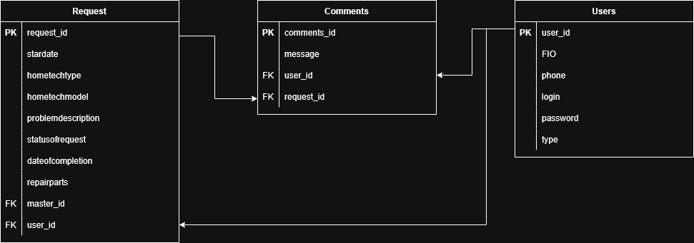
Рисунок 2.1 – ER-диаграмма
- Этап разработки базы данных

3.1 Описание базы данных

Таблица «Пользователи» (Users)
Содержит информаание обо всех пользователях системы.
- user_id (INTEGER, PRIMARY KEY) — уникальный идентификатор пользователя;
- FIO (VARCHAR(150)) — ФИО пользователя;
- phone (VARCHAR(15)) — номер телефона;
- login (VARCHAR(50)) — логин для входа в систему;
- password (VARCHAR(100)) — пароль;
- type (VARCHAR(50)) — тип (роль) пользователя в системе (например: клиент, менеджер, мастер).
Таблица «Заявки» (Requests)
Содержит информацию о заявках, поступивших в систему.
- request_id (INTEGER, PRIMARY KEY) — уникальный идентификаATOR заявки;
- standade (VARCHAR(100)) — стандарт, по которому выполняется работа;
- hometechtype (VARCHAR(100)) — тип домашней техники;
- hometechmodel (VARCHAR(100)) — модель домашней техники;
- problemdescription (TEXT) — описание проблемы;
- statusofrequest (VARCHAR(50)) — статус заявки (например: новая, в работе, завершена);
- dateofcompletion (DATE) — дата завершения работ;
- repairparts (TEXT) — запчасти, использованные для ремонта;
- master_id (INTEGER, FOREIGN KEY) — идентификаATOR мастера, который выполняет заявку;
- user_id (INTEGER, FOREIGN KEY) — идентификаATOR пользователя, создавшего заявку.
Таблица «Комментарии» (Comments)
Содержит комментарии пользователей к заявкам.
- comments_id (INTEGER, PRIMARY KEY) — уникальный идентификаATOR комментария;
- message (TEXT) — текст комментария;
- user_id (INTEGER, FOREIGN KEY) — идентификаATOR пользователя, оставившего комментарий;
- request_id (INTEGER, FOREIGN KEY) — идентификаATOR заявки, к которой относится комментарий.

3.2 Заполнение базы данных тестовыми данными
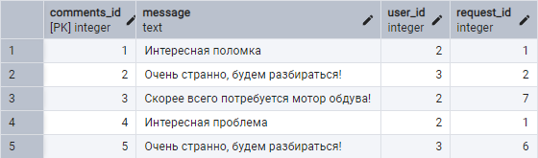
Рисунок 3.1 – Таблица коментариев
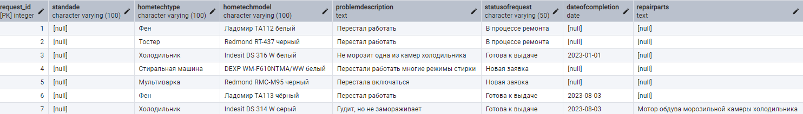
Рисунок 3.2 – Таблица заявок
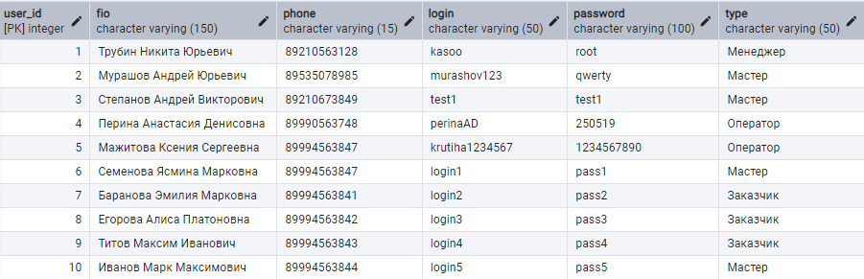
Рисунок 3.3 - Таблица пользователей

3.4 Администрирование и защита БД

Для администрирования и защиты базы данных программного модуля учета заявок на ремонт бытовой техники необходимо учитывать несколькоключевыхаспектов: управление доступом, резервное копирование, мониторинг иобеспечение безопасности данных. Рассмотрим каждый из этих аспектов болееподробно.
Управление доступом
В разработанной системе реализована ролевая модель доступа, которая обеспечивает разграничение прав пользователей в соответствии с их функциональными обязанностями.
Роли и права доступа
В базе данных созданы следующие роли, соответствующие типампользователей системы:
- администратор - обладает полными правами на управление всеми таблицами и данными;
- менеджер - имеет права на чтение и изменение заявок, назначение мастеров, но не имеет прав на удаление данных и управление клиентами;
- клиент - имеет ограниченные права на создание и просмотр только собственных заявок.

Листинг 3.1 – Проверка прав доступа в коде приложения
def has_permission(self, required_roles: list) -> bool:
"""Проверка прав доступа пользователя"""
ifnotself.current_user:
return False
return self.current_user.get('type') in required_roles

if self.auth_manager.has_permission(['Администратор', 'Менеджер']):

delete_button.show()
Уровни доступа к данным
В зависимости от роли пользователя формируются различные SQL-запросы:
Листинг 3.2 – Разграничение доступа к данным
def get_requests_by_user_role(self, user_role: str, user_id: int):
if user_role == 'Администратор' or user_role == 'Менеджер':

query = "SELECT * FROM repair_requests"
elifuser_role == 'Мастер':

query = f"SELECT * FROM repair_requests WHERE masterid = {user_id}"
elifuser_role == 'Заказчик':

query = f"SELECT * FROM repair_requests WHERE clientid = {user_id}"
return self.execute_query(query)

- Разработка дизайна

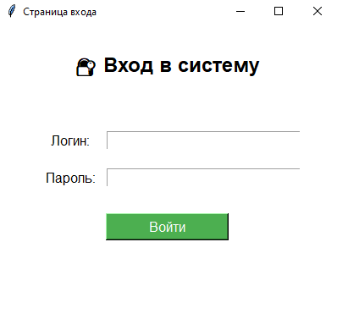
Рисунок 4.1 – Страница входа
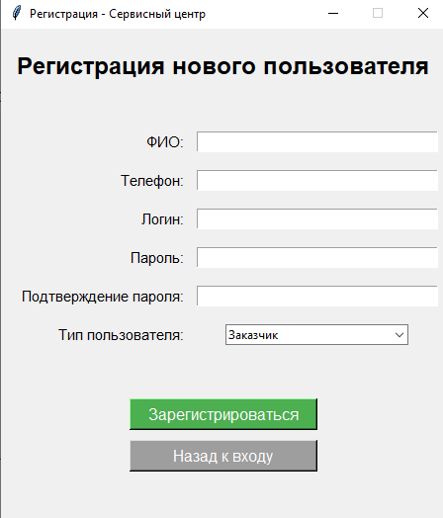

Рисунок 4.2 – Страница регистрации
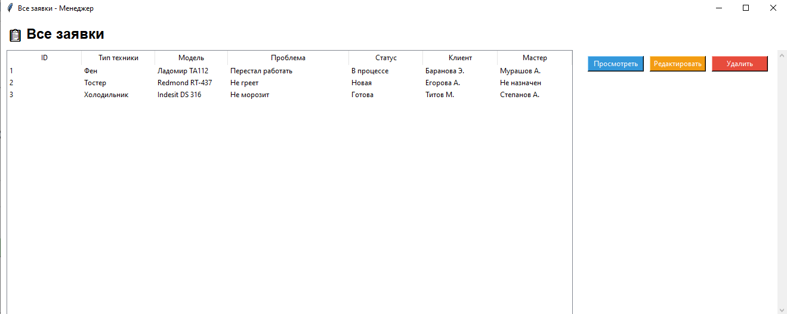
Рисунок 4.3 – Страница всех заявок менеджера
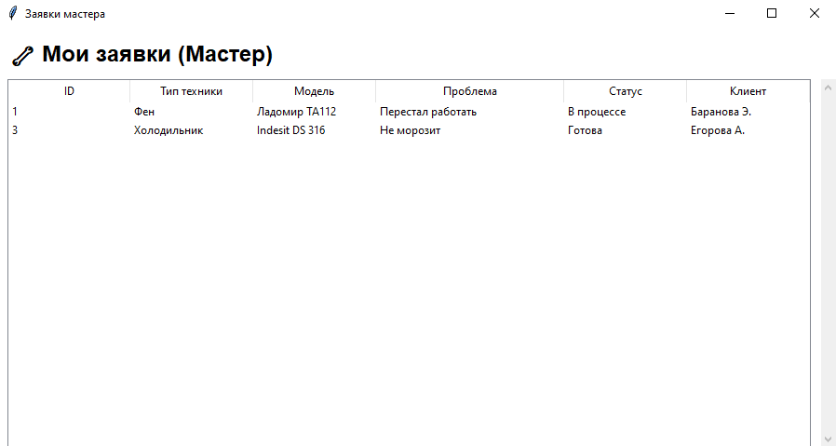
Рисунок 4.4 – Страница заявок мастера
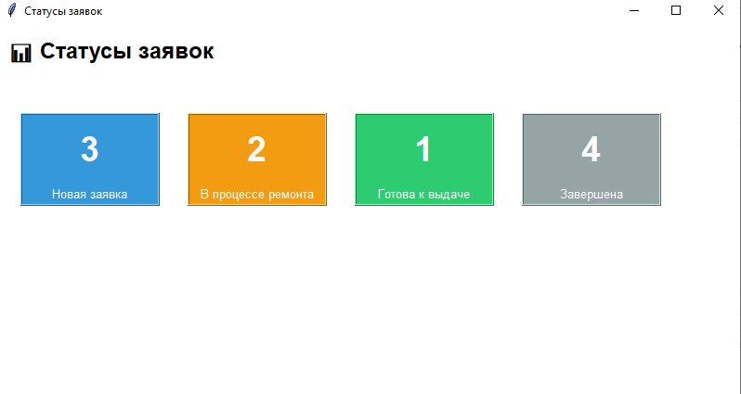
Рисунок 4.5 – Страница статусов заявок
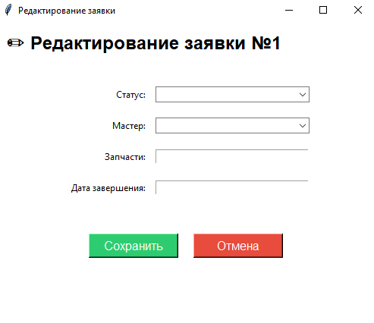
Рисунок 4.6 – Страница редактирования заявки менеджером
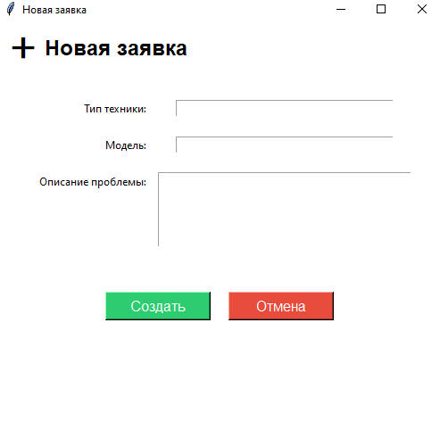
Рисунок 4.7 – Страница добавления новой заявки
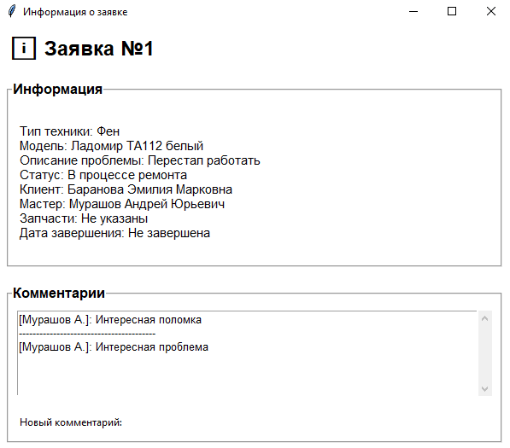
Рисунок 4.8 – Страница с информацией заявки

5 Описание дипломного проекта

5.1 Обоснование выбора инструментальных средств разработки

Для реализации программного продукта — десктопного приложения для визуализации алгоритмов префиксного кодирования (Хаффмана и Шеннона-Фано) — был выбран следующий технологический стек:
Python — в качестве основного языка программирования. Выбор обоснован его лаконичным синтаксисом, что критически важно для образовательного проекта: студенты смогут легко разобраться в логике работы алгоритмов сжатия данных. Кроме того, Python обладает богатой экосистемой библиотек для обработки данных и визуализации, а также обеспечивает кроссплатформенность (Windows, Linux, macOS), что соответствует требованиям к программе.
PyQt5 — для построения графического интерфейса. Это Python-обёртка над мощным фреймворком Qt. Выбор продиктован следующими факторами:
Визуальные возможности: PyQt предоставляет встроенные средства для создания сложной анимации, динамической отрисовки бинарных деревьев кодов и пошаговой визуализации процесса кодирования.
Интерактивность: Фреймворк позволяет легко реализовать элементы управления (кнопки «Закодировать пошагово», «Декодировать пошагово»), которые необходимы для детального изучения алгоритмов.
Кастомизация интерфейса: Поддержка QSS (Qt Style Sheets) позволяет гибко настраивать внешний вид приложения, включая переключение между светлой и тёмной темами оформления.
Дополнительные библиотеки:
Matplotlib — используется для отрисовки гистограммы частот символов, что позволяет наглядно увидеть распределение символов в исходном тексте и понять принцип работы алгоритмов.
Graphviz — применяется для визуализации дерева кодов Хаффмана и Шеннона-Фано, что помогает студентам понять структуру построения префиксных кодов.
Heapq — стандартная библиотека Python для работы с кучей, используется при построении дерева Хаффмана для эффективного выбора двух узлов с наименьшей частотой.
Сравнение с альтернативами:
JavaScript + Electron — создаёт слишком «тяжёлый» дистрибутив (из-за встроенного Chromium) и потребляет много памяти, что неоправданно для учебной программы.
Java + JavaFX — сложнее в реализации визуализации динамических структур данных (бинарных деревьев) и менее популярна в среде обучения технологиям сжатия данных.
Tkinter — стандартная библиотека Python, но её возможности для сложной графики и анимации существенно ограничены по сравнению с PyQt5.
Итог: Выбранный стек Python + PyQt5 обеспечивает оптимальный баланс между простотой разработки, наглядностью визуализации и кроссплатформенностью, что полностью соответствует целям проекта — созданию образовательного инструмента для изучения алгоритмов сжатия данных.

5.2Логическая архитектура и алгоритмы работы приложения

5.2.1 Модульная структура ядра
Модуль алгоритмов содержит отдельные реализации для двух методов кодирования — Хаффмана и Шеннона-Фано. Каждый алгоритм реализует следующие методы:
calculate_frequencies(text) — вычисляет частоту встречаемости каждого символа в исходном тексте.
build_tree(freq_map) — строит бинарное дерево кодов. Для Хаффмана используется приоритетная очередь (heapq), где на каждом шаге объединяются два узла с наименьшими частотами. Для Шеннона-Фано используется рекурсивное разбиение множества символов на две части с примерно равными суммарными частотами.
generate_codes(root, current_code, codes) — рекурсивно обходит дерево и генерирует префиксные коды для каждого символа (влево — «0», вправо — «1»).
encode(text, codes) — выполняет кодирование текста, заменяя каждый символ двоичным кодом.
decode(encoded_text, codes) — выполняет обратное преобразование.
Механизм пошагового выполнения: приложение выводит информацию о каждом этапе работы алгоритмов: таблицу частот символов, процесс генерации кодов, итоговое закодированное сообщение и результат декодирования.
5.2.2 Механизм визуализации
Класс TreeView (QGraphicsView) — отвечает за визуализацию бинарного дерева кодов:
Узлы отображаются в виде кругов с указанием частоты символов.
Рёбра подписываются битами «0» и «1».
Координаты узлов рассчитываются автоматически на основе уровня в дереве.
Класс FrequencyCanvas (FigureCanvas из Matplotlib) — отображает гистограмму частот символов, которая автоматически перестраивается при каждом кодировании.
5.2.3 Логика пользовательского интерфейса
Главное окно (MainWindow) — контейнер для всех виджетов:
Верхняя панель — выбор метода кодирования и ввод текста.
Панель управления — кнопки «Закодировать», «Декодировать», «Визуализировать», «Энтропия», «Теория».
Область вывода — текстовое поле для отображения пошаговых результатов.
Область визуализации — дерево кодов и гистограмма частот.
Роутинг данных: при нажатии кнопки текст передаётся в выбранный алгоритм, результат возвращается обратно и отображается в панели результатов.
Система событий: используется механизм сигналов и слотов PyQt5 для асинхронной обработки действий пользователя, что предотвращает зависание интерфейса.
5.2.4 Алгоритм работы кодирования Хаффмана
Принимается входная строка.
Вычисляются частоты каждого символа.
Строится бинарное дерево с помощью приоритетной очереди.
Генерируются коды рекурсивным обходом дерева.
Исходный текст кодируется заменой символов на коды.
Результат выводится, дерево и гистограмма отображаются.
5.2.5 Алгоритм работы кодирования Шеннона-Фано
Принимается входная строка.
Вычисляются частоты символов.
Символы сортируются по убыванию частот.
Рекурсивно выполняется разбиение на две части с равными суммарными частотами.
Левой части присваивается «0», правой — «1».
Процесс повторяется до получения кодов для всех символов.
Текст кодируется, результат выводится.

5.3 Дизайн приложения

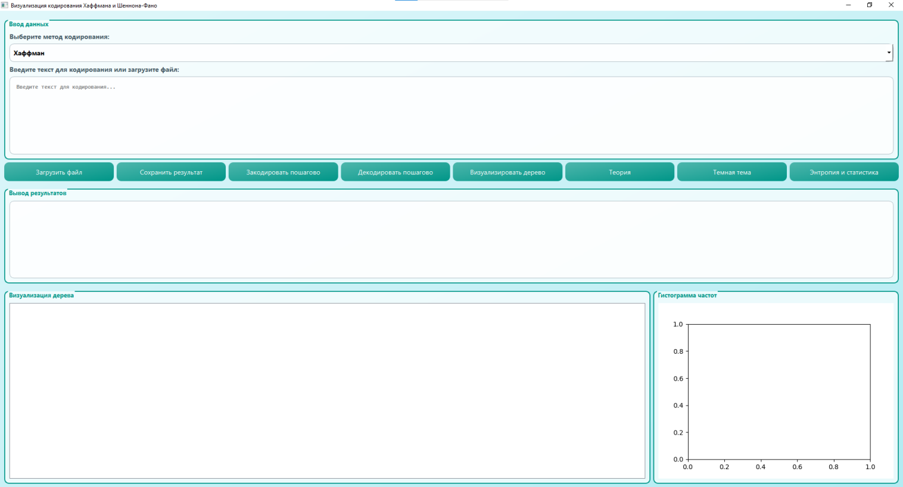
Рисунок 5.1 – Главная страница приложения

Заключение

Разработанный программный модуль для учёта заявок на ремонт бытовой техники представляет собой полнофункциональное решение, автоматизирующее ключевые процессы сервисного центра. Система обеспечивает удобный интерфейс для всех категорий пользователей и предоставляет широкий набор функций для эффективного управления заявками.
В ходе выполнения работы были решены следующие задачи:
- проведён анализ предметной области и определены требования к системе;
- спроектирована структура базы данных в третьей нормальной форме с обеспечением ссылочной целостности;
- разработан графический интерфейс пользователя с учётом разделения прав доступа;
- реализована ролевая модель, включающая функционал для администратора, менеджера, мастера, оператора и заказчика;
- выполнена интеграция с СУБД PostgreSQL;
- реализована возможность добавления, редактирования, просмотра и удаления заявок;
- добавлена система комментариев к заявкам;
- реализована страница статусов заявок с визуальной статистикой;
- добавлена форма для сбора и обработки отзывов клиентов;
Таким образом, разработанный программный модуль полностью соответствует поставленным задачам и готов к эксплуатации в сервисном центре по ремонту бытовой техники.

Приложение А

Main_window.py
from auth import AuthManager
from windows import AppWindows
def main():
auth_manager = AuthManager()
app = AppWindows(auth_manager)
app.show_login_window()
if __name__ == "__main__":
main()

Database.py
import psycopg2
from psycopg2 import sql
from typing import Optional, List, Dict, Any
class Database:
def __init__(self):
self.conn = None
self.cursor = None
self.connect()
def connect(self):
"""Подключение к базе данных"""
try:
self.conn = psycopg2.connect(
host="localhost",
port="5432",
database="service_center",
user="postgres",
password="root"
)
self.cursor = self.conn.cursor()
print("Успешное подключение к БД")
except Exception as e:
print(f"Ошибка подключения: {e}")
def execute_query(self, query: str, params: tuple = None) -> List[Dict]:
"""Выполнение запроса и возврат результатов"""
try:
self.cursor.execute(query, params)
if query.strip().upper().startswith('SELECT'):
columns = [desc[0] for desc in self.cursor.description]
results = []
for row in self.cursor.fetchall():
results.append(dict(zip(columns, row)))
return results
else:
self.conn.commit()
return []
except Exception as e:
self.conn.rollback()
print(f"Ошибка запроса: {e}")
raise e
def get_user_by_login(self, login: str, password: str) -> Optional[Dict]:
"""Получение пользователя по логину и паролю"""
query = """
SELECT user_id, fio, login, type
FROM Users
WHERE login = %s AND password = %s
"""
results = self.execute_query(query, (login, password))
return results[0] if results else None
def register_user(self, fio: str, phone: str, login: str, password: str, user_type: str) -> bool:
"""Регистрация нового пользователя"""
try:
query = """
INSERT INTO Users (fio, phone, login, password, type)
VALUES (%s, %s, %s, %s, %s)
"""
self.execute_query(query, (fio, phone, login, password, user_type))
return True
except:
return False
def get_all_requests(self) -> List[Dict]:
"""Получение всех заявок"""
query = """
SELECT r.request_id, r.hometechtype, r.hometechmodel,
r.problemdescription, r.statusofrequest,
r.dateofcompletion, r.repairparts,
u.fio as client_name, m.fio as master_name
FROM Requests r
LEFT JOIN Users u ON r.user_id = u.user_id
LEFT JOIN Users m ON r.master_id = m.user_id
ORDER BY r.request_id DESC
"""
return self.execute_query(query)
def get_requests_by_master(self, master_id: int) -> List[Dict]:
"""Получение заявок для мастера"""
query = """
SELECT r.request_id, r.hometechtype, r.hometechmodel,
r.problemdescription, r.statusofrequest,
r.dateofcompletion, r.repairparts,
u.fio as client_name
FROM Requests r
LEFT JOIN Users u ON r.user_id = u.user_id
WHERE r.master_id = %s
ORDER BY r.request_id DESC
"""
return self.execute_query(query, (master_id,))
def get_requests_by_client(self, client_id: int) -> List[Dict]:
"""Получение заявок клиента"""
query = """
SELECT r.request_id, r.hometechtype, r.hometechmodel,
r.problemdescription, r.statusofrequest,
r.dateofcompletion, r.repairparts,
m.fio as master_name
FROM Requests r
LEFT JOIN Users m ON r.master_id = m.user_id
WHERE r.user_id = %s
ORDER BY r.request_id DESC
"""
return self.execute_query(query, (client_id,))
def get_request_by_id(self, request_id: int) -> Optional[Dict]:
"""Получение заявки по ID"""
query = """
SELECT r.*, u.fio as client_name, m.fio as master_name
FROM Requests r
LEFT JOIN Users u ON r.user_id = u.user_id
LEFT JOIN Users m ON r.master_id = m.user_id
WHERE r.request_id = %s
"""
results = self.execute_query(query, (request_id,))
return results[0] if results else None
def get_comments_by_request(self, request_id: int) -> List[Dict]:
"""Получение комментариев к заявке"""
query = """
SELECT c.comments_id, c.message, c.user_id, u.fio as user_name, u.type
FROM Comments c
JOIN Users u ON c.user_id = u.user_id
WHERE c.request_id = %s
ORDER BY c.comments_id
"""
return self.execute_query(query, (request_id,))
def add_comment(self, request_id: int, user_id: int, message: str) -> bool:
"""Добавление комментария"""
try:
query = """
INSERT INTO Comments (request_id, user_id, message)
VALUES (%s, %s, %s)
"""
self.execute_query(query, (request_id, user_id, message))
return True
except:
return False
def add_request(self, hometechtype: str, hometechmodel: str,
problemdescription: str, user_id: int) -> bool:
"""Добавление новой заявки"""
try:
query = """
INSERT INTO Requests (hometechtype, hometechmodel,
problemdescription, statusofrequest, user_id)
VALUES (%s, %s, %s, 'Новая заявка', %s)
"""
self.execute_query(query, (hometechtype, hometechmodel, problemdescription, user_id))
return True
except:
return False
def update_request(self, request_id: int, statusofrequest: str = None,
master_id: int = None, repairparts: str = None,
dateofcompletion: str = None) -> bool:
"""Обновление заявки"""
try:
updates = []
params = []
if statusofrequest:
updates.append("statusofrequest = %s")
params.append(statusofrequest)
if master_id:
updates.append("master_id = %s")
params.append(master_id)
if repairparts:
updates.append("repairparts = %s")
params.append(repairparts)
if dateofcompletion:
updates.append("dateofcompletion = %s")
params.append(dateofcompletion)
if updates:
params.append(request_id)
query = f"""
UPDATE Requests
SET {', '.join(updates)}
WHERE request_id = %s
"""
self.execute_query(query, tuple(params))
return True
except:
return False
def delete_request(self, request_id: int) -> bool:
"""Удаление заявки"""
try:
# Сначала удаляем комментарии
self.execute_query("DELETE FROM Comments WHERE request_id = %s", (request_id,))
# Затем удаляем заявку
self.execute_query("DELETE FROM Requests WHERE request_id = %s", (request_id,))
return True
except:
return False
def get_all_masters(self) -> List[Dict]:
"""Получение всех мастеров"""
query = "SELECT user_id, fio FROM Users WHERE type = 'Мастер'"
return self.execute_query(query)
def get_all_statuses(self) -> List[str]:
"""Получение всех возможных статусов"""
return ['Новая заявка', 'В процессе ремонта', 'Готова к выдаче', 'Завершена']
def close(self):
"""Закрытие соединения"""
if self.cursor:
self.cursor.close()
if self.conn:
self.conn.close()

Auth.py
from database import Database
class AuthManager:
def __init__(self):
self.db = Database()
self.current_user = None
def login(self, login: str, password: str) -> bool:
user = self.db.get_user_by_login(login, password)
if user:
self.current_user = user
return True
return False
def register(self, fio: str, phone: str, login: str, password: str, user_type: str) -> bool:
return self.db.register_user(fio, phone, login, password, user_type)
def logout(self):
self.current_user = None
def get_current_user(self):
return self.current_user
def has_permission(self, roles: list) -> bool:
if not self.current_user:
return False
return self.current_user.get('type') in roles

Windows.py
import tkinter as tk
from tkinter import ttk, messagebox, scrolledtext
from datetime import datetime
class AppWindows:
def __init__(self, auth_manager):
self.auth_manager = auth_manager
self.db = auth_manager.db
self.current_window = None
def clear_window(self):
"""Очистка текущего окна"""
if self.current_window:
self.current_window.destroy()
def show_login_window(self):
"""Страница входа"""
self.clear_window()
self.current_window = tk.Tk()
self.current_window.title("Авторизация - Сервисный центр")
self.current_window.geometry("400x350")
self.current_window.resizable(False, False)
# Заголовок
tk.Label(self.current_window, text="Добро пожаловать!",
font=("Arial", 20, "bold")).pack(pady=30)
# Форма входа
frame = tk.Frame(self.current_window)
frame.pack(pady=20)
tk.Label(frame, text="Логин:", font=("Arial", 12)).grid(row=0, column=0, pady=10, padx=10)
self.login_entry = tk.Entry(frame, font=("Arial", 12), width=25)
self.login_entry.grid(row=0, column=1, pady=10)
tk.Label(frame, text="Пароль:", font=("Arial", 12)).grid(row=1, column=0, pady=10, padx=10)
self.password_entry = tk.Entry(frame, show="*", font=("Arial", 12), width=25)
self.password_entry.grid(row=1, column=1, pady=10)
# Кнопки
btn_frame = tk.Frame(self.current_window)
btn_frame.pack(pady=20)
tk.Button(btn_frame, text="Войти", command=self.do_login,
bg="#4CAF50", fg="white", font=("Arial", 12), width=15).pack(pady=5)
tk.Button(btn_frame, text="Регистрация", command=self.show_register_window,
bg="#2196F3", fg="white", font=("Arial", 12), width=15).pack(pady=5)
self.current_window.mainloop()
def do_login(self):
"""Обработка входа"""
login = self.login_entry.get()
password = self.password_entry.get()
if not login or not password:
messagebox.showerror("Ошибка", "Введите логин и пароль")
return
if self.auth_manager.login(login, password):
user = self.auth_manager.get_current_user()
messagebox.showinfo("Успех", f"Добро пожаловать, {user['fio']}!")
self.show_main_window()
else:
messagebox.showerror("Ошибка", "Неверный логин или пароль")
def show_register_window(self):
"""Страница регистрации"""
self.clear_window()
self.current_window = tk.Tk()
self.current_window.title("Регистрация - Сервисный центр")
self.current_window.geometry("450x500")
self.current_window.resizable(False, False)
tk.Label(self.current_window, text="Регистрация нового пользователя",
font=("Arial", 18, "bold")).pack(pady=20)
frame = tk.Frame(self.current_window)
frame.pack(pady=20)
tk.Label(frame, text="ФИО:", font=("Arial", 11)).grid(row=0, column=0, pady=8, padx=10, sticky="e")
self.fio_entry = tk.Entry(frame, font=("Arial", 11), width=30)
self.fio_entry.grid(row=0, column=1, pady=8)
tk.Label(frame, text="Телефон:", font=("Arial", 11)).grid(row=1, column=0, pady=8, padx=10, sticky="e")
self.phone_entry = tk.Entry(frame, font=("Arial", 11), width=30)
self.phone_entry.grid(row=1, column=1, pady=8)
tk.Label(frame, text="Логин:", font=("Arial", 11)).grid(row=2, column=0, pady=8, padx=10, sticky="e")
self.reg_login_entry = tk.Entry(frame, font=("Arial", 11), width=30)
self.reg_login_entry.grid(row=2, column=1, pady=8)
tk.Label(frame, text="Пароль:", font=("Arial", 11)).grid(row=3, column=0, pady=8, padx=10, sticky="e")
self.reg_password_entry = tk.Entry(frame, show="*", font=("Arial", 11), width=30)
self.reg_password_entry.grid(row=3, column=1, pady=8)
tk.Label(frame, text="Подтверждение пароля:", font=("Arial", 11)).grid(row=4, column=0, pady=8, padx=10,
sticky="e")
self.confirm_password_entry = tk.Entry(frame, show="*", font=("Arial", 11), width=30)
self.confirm_password_entry.grid(row=4, column=1, pady=8)
tk.Label(frame, text="Тип пользователя:", font=("Arial", 11)).grid(row=5, column=0, pady=8, padx=10, sticky="e")
self.user_type_var = tk.StringVar(value="Заказчик")
user_types = ["Заказчик", "Мастер"]
user_type_menu = ttk.Combobox(frame, textvariable=self.user_type_var, values=user_types, state="readonly",
width=27)
user_type_menu.grid(row=5, column=1, pady=8)
btn_frame = tk.Frame(self.current_window)
btn_frame.pack(pady=20)
tk.Button(btn_frame, text="Зарегистрироваться", command=self.do_register,
bg="#4CAF50", fg="white", font=("Arial", 12), width=20).pack(pady=5)
tk.Button(btn_frame, text="Назад к входу", command=self.show_login_window,
bg="#9E9E9E", fg="white", font=("Arial", 12), width=20).pack(pady=5)
self.current_window.mainloop()
def do_register(self):
"""Обработка регистрации"""
fio = self.fio_entry.get()
phone = self.phone_entry.get()
login = self.reg_login_entry.get()
password = self.reg_password_entry.get()
confirm = self.confirm_password_entry.get()
user_type = self.user_type_var.get()
if not all([fio, phone, login, password]):
messagebox.showerror("Ошибка", "Заполните все поля")
return
if password != confirm:
messagebox.showerror("Ошибка", "Пароли не совпадают")
return
if self.auth_manager.register(fio, phone, login, password, user_type):
messagebox.showinfo("Успех", "Регистрация успешна! Теперь войдите в систему.")
self.show_login_window()
else:
messagebox.showerror("Ошибка", "Пользователь с таким логином уже существует")
def show_main_window(self):
"""Главное окно (в зависимости от роли)"""
self.clear_window()
self.current_window = tk.Tk()
self.current_window.title("Сервисный центр - Главная")
self.current_window.geometry("1200x700")
user = self.auth_manager.get_current_user()
user_type = user['type']
# Меню
menubar = tk.Menu(self.current_window)
self.current_window.config(menu=menubar)
# Меню "Файл"
file_menu = tk.Menu(menubar, tearoff=0)
menubar.add_cascade(label="Файл", menu=file_menu)
file_menu.add_command(label="Выйти", command=self.logout)
# Меню "Справка"
help_menu = tk.Menu(menubar, tearoff=0)
menubar.add_cascade(label="Справка", menu=help_menu)
help_menu.add_command(label="О программе", command=self.show_about)
# Верхняя панель
top_frame = tk.Frame(self.current_window, bg="#f0f0f0", height=80)
top_frame.pack(fill="x")
tk.Label(top_frame, text=f"Сервисный центр \"ТехноМастер\"",
font=("Arial", 18, "bold"), bg="#f0f0f0").pack(side="left", padx=20, pady=20)
user_info = f"Пользователь: {user['fio']} ({user['type']})"
tk.Label(top_frame, text=user_info, font=("Arial", 11), bg="#f0f0f0").pack(side="right", padx=20, pady=25)
# Основная область
self.main_frame = tk.Frame(self.current_window)
self.main_frame.pack(fill="both", expand=True, padx=10, pady=10)
# Боковое меню
sidebar = tk.Frame(self.main_frame, width=200, bg="#e0e0e0", relief="sunken", bd=1)
sidebar.pack(side="left", fill="y", padx=(0, 10))
sidebar.pack_propagate(False)
# Кнопки в боковом меню в зависимости от роли
if user_type in ['Администратор', 'Менеджер', 'Оператор']:
tk.Button(sidebar, text="Все заявки", command=self.show_all_requests,
bg="#2196F3", fg="white", font=("Arial", 11), width=18, pady=5).pack(pady=10)
tk.Button(sidebar, text="Новая заявка", command=self.show_add_request,
bg="#4CAF50", fg="white", font=("Arial", 11), width=18, pady=5).pack(pady=10)
if user_type == 'Мастер':
tk.Button(sidebar, text="Мои заявки", command=self.show_master_requests,
bg="#FF9800", fg="white", font=("Arial", 11), width=18, pady=5).pack(pady=10)
if user_type == 'Заказчик':
tk.Button(sidebar, text="Мои заявки", command=self.show_client_requests,
bg="#FF9800", fg="white", font=("Arial", 11), width=18, pady=5).pack(pady=10)
tk.Button(sidebar, text="Новая заявка", command=self.show_add_request,
bg="#4CAF50", fg="white", font=("Arial", 11), width=18, pady=5).pack(pady=10)
# Область контента
self.content_frame = tk.Frame(self.main_frame)
self.content_frame.pack(side="left", fill="both", expand=True)
# Приветственное сообщение
tk.Label(self.content_frame, text="Добро пожаловать в систему управления заявками!",
font=("Arial", 16), fg="#333").pack(expand=True, pady=50)
tk.Label(self.content_frame, text="Выберите нужный раздел в боковом меню.",
font=("Arial", 12), fg="#666").pack()
self.current_window.mainloop()
def show_all_requests(self):
"""Страница всех заявок (для менеджера/администратора)"""
self.clear_content()
tk.Label(self.content_frame, text="Все заявки", font=("Arial", 18, "bold")).pack(anchor="w", pady=10)
# Таблица заявок
columns = ('ID', 'Тип техники', 'Модель', 'Проблема', 'Статус', 'Клиент', 'Мастер', 'Дата завершения')
tree = ttk.Treeview(self.content_frame, columns=columns, show='headings', height=20)
for col in columns:
tree.heading(col, text=col)
tree.column(col, width=120)
tree.column('Проблема', width=200)
tree.column('ID', width=50)
# Загрузка данных
requests = self.db.get_all_requests()
for req in requests:
tree.insert('', 'end', values=(
req['request_id'],
req['hometechtype'],
req['hometechmodel'],
req['problemdescription'][:50] + ('...' if len(req['problemdescription']) > 50 else ''),
req['statusofrequest'],
req['client_name'] or '-',
req['master_name'] or 'Не назначен',
req['dateofcompletion'] or '-'
))
scrollbar = ttk.Scrollbar(self.content_frame, orient="vertical", command=tree.yview)
tree.configure(yscrollcommand=scrollbar.set)
tree.pack(side="left", fill="both", expand=True)
scrollbar.pack(side="right", fill="y")
# Кнопки управления
btn_frame = tk.Frame(self.content_frame)
btn_frame.pack(fill="x", pady=10)
tk.Button(btn_frame, text="Просмотреть", command=lambda: self.show_request_info(self.get_selected_id(tree)),
bg="#2196F3", fg="white", font=("Arial", 10), width=12).pack(side="left", padx=5)
tk.Button(btn_frame, text="Редактировать", command=lambda: self.show_edit_request(self.get_selected_id(tree)),
bg="#FF9800", fg="white", font=("Arial", 10), width=12).pack(side="left", padx=5)
tk.Button(btn_frame, text="Удалить", command=lambda: self.delete_request(self.get_selected_id(tree)),
bg="#f44336", fg="white", font=("Arial", 10), width=12).pack(side="left", padx=5)
tk.Button(btn_frame, text="Обновить", command=self.show_all_requests,
bg="#9E9E9E", fg="white", font=("Arial", 10), width=12).pack(side="left", padx=5)
def show_master_requests(self):
"""Страница заявок мастера"""
self.clear_content()
tk.Label(self.content_frame, text="Мои заявки (мастер)", font=("Arial", 18, "bold")).pack(anchor="w", pady=10)
user = self.auth_manager.get_current_user()
requests = self.db.get_requests_by_master(user['user_id'])
columns = ('ID', 'Тип техники', 'Модель', 'Проблема', 'Статус', 'Клиент', 'Дата завершения')
tree = ttk.Treeview(self.content_frame, columns=columns, show='headings', height=20)
for col in columns:
tree.heading(col, text=col)
tree.column(col, width=120)
tree.column('Проблема', width=200)
tree.column('ID', width=50)
for req in requests:
tree.insert('', 'end', values=(
req['request_id'],
req['hometechtype'],
req['hometechmodel'],
req['problemdescription'][:50] + ('...' if len(req['problemdescription']) > 50 else ''),
req['statusofrequest'],
req['client_name'],
req['dateofcompletion'] or '-'
))
scrollbar = ttk.Scrollbar(self.content_frame, orient="vertical", command=tree.yview)
tree.configure(yscrollcommand=scrollbar.set)
tree.pack(side="left", fill="both", expand=True)
scrollbar.pack(side="right", fill="y")
btn_frame = tk.Frame(self.content_frame)
btn_frame.pack(fill="x", pady=10)
tk.Button(btn_frame, text="Просмотреть", command=lambda: self.show_request_info(self.get_selected_id(tree)),
bg="#2196F3", fg="white", font=("Arial", 10), width=12).pack(side="left", padx=5)
tk.Button(btn_frame, text="Обновить", command=self.show_master_requests,
bg="#9E9E9E", fg="white", font=("Arial", 10), width=12).pack(side="left", padx=5)
def show_client_requests(self):
"""Страница заявок клиента"""
self.clear_content()
tk.Label(self.content_frame, text="Мои заявки", font=("Arial", 18, "bold")).pack(anchor="w", pady=10)
user = self.auth_manager.get_current_user()
requests = self.db.get_requests_by_client(user['user_id'])
columns = ('ID', 'Тип техники', 'Модель', 'Проблема', 'Статус', 'Мастер', 'Дата завершения')
tree = ttk.Treeview(self.content_frame, columns=columns, show='headings', height=20)
for col in columns:
tree.heading(col, text=col)
tree.column(col, width=120)
tree.column('Проблема', width=200)
tree.column('ID', width=50)
for req in requests:
tree.insert('', 'end', values=(
req['request_id'],
req['hometechtype'],
req['hometechmodel'],
req['problemdescription'][:50] + ('...' if len(req['problemdescription']) > 50 else ''),
req['statusofrequest'],
req['master_name'] or 'Не назначен',
req['dateofcompletion'] or '-'
))
scrollbar = ttk.Scrollbar(self.content_frame, orient="vertical", command=tree.yview)
tree.configure(yscrollcommand=scrollbar.set)
tree.pack(side="left", fill="both", expand=True)
scrollbar.pack(side="right", fill="y")
btn_frame = tk.Frame(self.content_frame)
btn_frame.pack(fill="x", pady=10)
tk.Button(btn_frame, text="Просмотреть", command=lambda: self.show_request_info(self.get_selected_id(tree)),
bg="#2196F3", fg="white", font=("Arial", 10), width=12).pack(side="left", padx=5)
tk.Button(btn_frame, text="Обновить", command=self.show_client_requests,
bg="#9E9E9E", fg="white", font=("Arial", 10), width=12).pack(side="left", padx=5)
def show_request_info(self, request_id):
"""Страница с информацией о заявке"""
if not request_id:
messagebox.showwarning("Предупреждение", "Выберите заявку")
return
request = self.db.get_request_by_id(request_id)
if not request:
messagebox.showerror("Ошибка", "Заявка не найдена")
return
comments = self.db.get_comments_by_request(request_id)
self.clear_content()
# Заголовок
top_frame = tk.Frame(self.content_frame)
top_frame.pack(fill="x", pady=10)
tk.Label(top_frame, text=f"Заявка №{request['request_id']}", font=("Arial", 18, "bold")).pack(side="left")
tk.Button(top_frame, text="Назад", command=self.show_all_requests,
bg="#9E9E9E", fg="white", font=("Arial", 10)).pack(side="right")
# Основная информация
info_frame = tk.LabelFrame(self.content_frame, text="Информация о заявке", font=("Arial", 12, "bold"))
info_frame.pack(fill="x", pady=10, padx=10)
info_text = f"""
Тип техники: {request['hometechtype']}
Модель: {request['hometechmodel']}
Описание проблемы: {request['problemdescription']}
Статус: {request['statusofrequest']}
Клиент: {request['client_name']}
Мастер: {request['master_name'] or 'Не назначен'}
Запчасти: {request['repairparts'] or 'Не указаны'}
Дата завершения: {request['dateofcompletion'] or 'Не завершена'}
"""
tk.Label(info_frame, text=info_text, font=("Arial", 11), justify="left").pack(anchor="w", padx=10, pady=10)
# Комментарии
comments_frame = tk.LabelFrame(self.content_frame, text="Комментарии", font=("Arial", 12, "bold"))
comments_frame.pack(fill="both", expand=True, pady=10, padx=10)
comments_text = scrolledtext.ScrolledText(comments_frame, height=8, font=("Arial", 10))
comments_text.pack(fill="both", expand=True, padx=10, pady=10)
for comment in comments:
comments_text.insert(tk.END, f"[{comment['user_name']} ({comment['type']})]: {comment['message']}\n")
comments_text.config(state="disabled")
# Добавление комментария
add_frame = tk.Frame(comments_frame)
add_frame.pack(fill="x", padx=10, pady=10)
tk.Label(add_frame, text="Новый комментарий:", font=("Arial", 10)).pack(anchor="w")
self.new_comment_text = tk.Text(add_frame, height=3, font=("Arial", 10))
self.new_comment_text.pack(fill="x", pady=5)
def add_comment():
message = self.new_comment_text.get("1.0", tk.END).strip()
if message:
user = self.auth_manager.get_current_user()
if self.db.add_comment(request_id, user['user_id'], message):
messagebox.showinfo("Успех", "Комментарий добавлен")
self.show_request_info(request_id)
else:
messagebox.showerror("Ошибка", "Не удалось добавить комментарий")
tk.Button(add_frame, text="Добавить комментарий", command=add_comment,
bg="#4CAF50", fg="white", font=("Arial", 10)).pack()
def show_edit_request(self, request_id):
"""Страница редактирования заявки (для менеджера)"""
if not request_id:
messagebox.showwarning("Предупреждение", "Выберите заявку")
return
request = self.db.get_request_by_id(request_id)
if not request:
messagebox.showerror("Ошибка", "Заявка не найдена")
return
self.clear_content()
tk.Label(self.content_frame, text=f"Редактирование заявки №{request_id}",
font=("Arial", 18, "bold")).pack(anchor="w", pady=10)
frame = tk.Frame(self.content_frame)
frame.pack(pady=20)
# Статус
tk.Label(frame, text="Статус:", font=("Arial", 11)).grid(row=0, column=0, pady=10, padx=10, sticky="e")
status_var = tk.StringVar(value=request['statusofrequest'])
statuses = self.db.get_all_statuses()
status_menu = ttk.Combobox(frame, textvariable=status_var, values=statuses, state="readonly", width=30)
status_menu.grid(row=0, column=1, pady=10)
# Мастер
tk.Label(frame, text="Назначить мастера:", font=("Arial", 11)).grid(row=1, column=0, pady=10, padx=10,
sticky="e")
masters = self.db.get_all_masters()
master_values = {f"{m['fio']} (ID:{m['user_id']})": m['user_id'] for m in masters}
master_var = tk.StringVar(value=list(master_values.keys())[0] if masters else "")
master_menu = ttk.Combobox(frame, textvariable=master_var, values=list(master_values.keys()), state="readonly",
width=30)
master_menu.grid(row=1, column=1, pady=10)
# Запчасти
tk.Label(frame, text="Использованные запчасти:", font=("Arial", 11)).grid(row=2, column=0, pady=10, padx=10,
sticky="e")
parts_entry = tk.Entry(frame, width=33, font=("Arial", 11))
parts_entry.insert(0, request['repairparts'] or "")
parts_entry.grid(row=2, column=1, pady=10)
# Дата завершения
tk.Label(frame, text="Дата завершения (ГГГГ-ММ-ДД):", font=("Arial", 11)).grid(row=3, column=0, pady=10,
padx=10, sticky="e")
date_entry = tk.Entry(frame, width=33, font=("Arial", 11))
date_entry.insert(0, request['dateofcompletion'] or "")
date_entry.grid(row=3, column=1, pady=10)
btn_frame = tk.Frame(self.content_frame)
btn_frame.pack(pady=20)
def save_changes():
master_id = master_values.get(master_var.get(), None)
success = self.db.update_request(
request_id,
statusofrequest=status_var.get(),
master_id=master_id,
repairparts=parts_entry.get() or None,
dateofcompletion=date_entry.get() or None
)
if success:
messagebox.showinfo("Успех", "Заявка обновлена")
self.show_all_requests()
else:
messagebox.showerror("Ошибка", "Не удалось обновить заявку")
tk.Button(btn_frame, text="Сохранить", command=save_changes,
bg="#4CAF50", fg="white", font=("Arial", 12), width=15).pack(side="left", padx=10)
tk.Button(btn_frame, text="Отмена", command=self.show_all_requests,
bg="#f44336", fg="white", font=("Arial", 12), width=15).pack(side="left", padx=10)
def show_add_request(self):
"""Страница добавления новой заявки"""
self.clear_content()
tk.Label(self.content_frame, text="Новая заявка", font=("Arial", 18, "bold")).pack(anchor="w", pady=10)
frame = tk.Frame(self.content_frame)
frame.pack(pady=20)
tk.Label(frame, text="Тип техники:", font=("Arial", 11)).grid(row=0, column=0, pady=10, padx=10, sticky="e")
tech_type_entry = tk.Entry(frame, width=40, font=("Arial", 11))
tech_type_entry.grid(row=0, column=1, pady=10)
tk.Label(frame, text="Модель:", font=("Arial", 11)).grid(row=1, column=0, pady=10, padx=10, sticky="e")
model_entry = tk.Entry(frame, width=40, font=("Arial", 11))
model_entry.grid(row=1, column=1, pady=10)
tk.Label(frame, text="Описание проблемы:", font=("Arial", 11)).grid(row=2, column=0, pady=10, padx=10,
sticky="e")
problem_text = tk.Text(frame, height=5, width=35, font=("Arial", 11))
problem_text.grid(row=2, column=1, pady=10)
btn_frame = tk.Frame(self.content_frame)
btn_frame.pack(pady=20)
def add_request():
tech_type = tech_type_entry.get().strip()
model = model_entry.get().strip()
problem = problem_text.get("1.0", tk.END).strip()
if not all([tech_type, model, problem]):
messagebox.showerror("Ошибка", "Заполните все поля")
return
user = self.auth_manager.get_current_user()
if self.db.add_request(tech_type, model, problem, user['user_id']):
messagebox.showinfo("Успех", "Заявка создана!")
if user['type'] == 'Заказчик':
self.show_client_requests()
else:
self.show_all_requests()
else:
messagebox.showerror("Ошибка", "Не удалось создать заявку")
tk.Button(btn_frame, text="Создать заявку", command=add_request,
bg="#4CAF50", fg="white", font=("Arial", 12), width=15).pack(side="left", padx=10)
tk.Button(btn_frame, text="Отмена", command=self.show_main_window,
bg="#9E9E9E", fg="white", font=("Arial", 12), width=15).pack(side="left", padx=10)
def delete_request(self, request_id):
"""Удаление заявки"""
if not request_id:
messagebox.showwarning("Предупреждение", "Выберите заявку")
return
if messagebox.askyesno("Подтверждение", f"Вы уверены, что хотите удалить заявку №{request_id}?"):
if self.db.delete_request(request_id):
messagebox.showinfo("Успех", "Заявка удалена")
self.show_all_requests()
else:
messagebox.showerror("Ошибка", "Не удалось удалить заявку")
def get_selected_id(self, tree):
"""Получение ID выбранной записи"""
selection = tree.selection()
if selection:
values = tree.item(selection[0])['values']
return values[0] if values else None
return None
def clear_content(self):
"""Очистка области контента"""
for widget in self.content_frame.winfo_children():
widget.destroy()
def show_about(self):
"""О программе"""
messagebox.showinfo("О программе",
"Сервисный центр 'ТехноМастер'\n"
"Версия 1.0\n"
"Система управления заявками на ремонт бытовой техники")
def logout(self):
"""Выход из системы"""
if messagebox.askyesno("Выход", "Вы уверены, что хотите выйти?"):
self.auth_manager.logout()
self.show_login_window()

